**Аналоги:**

1. «Вордли»

В этой игре будет дано поле 5х6 и клавиатура для разгадки слова из 5 букв. На разгадку выдано 6 попыток. При победе или поражении предлагается сыграть ещё раз.

**Достоинства:**

* *Доступность*

Игра полностью бесплатная и есть почти на всех платформах.

**Недостатки:**

* *Ограничение*

Иногда 6 попыток мало для разгадывания слова, что вызывает разочарование

* Нет рейтинга побед

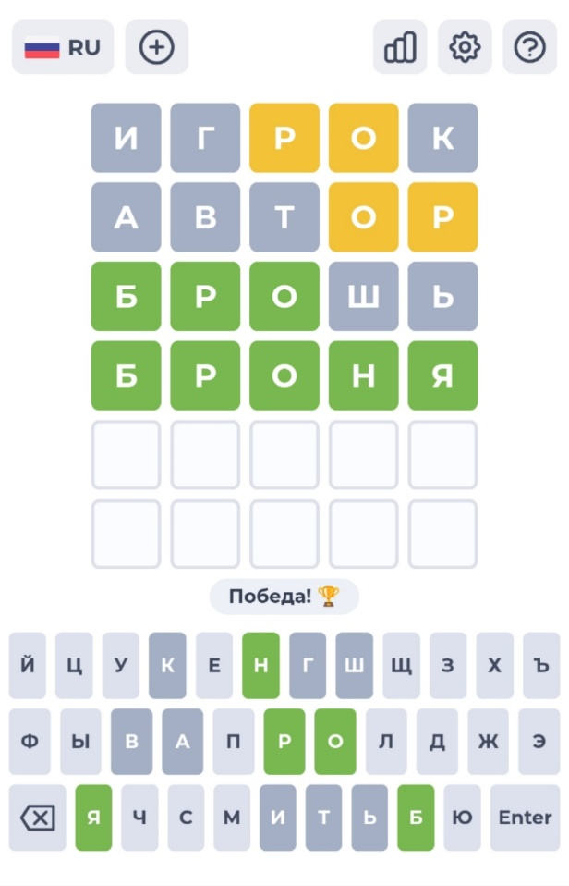 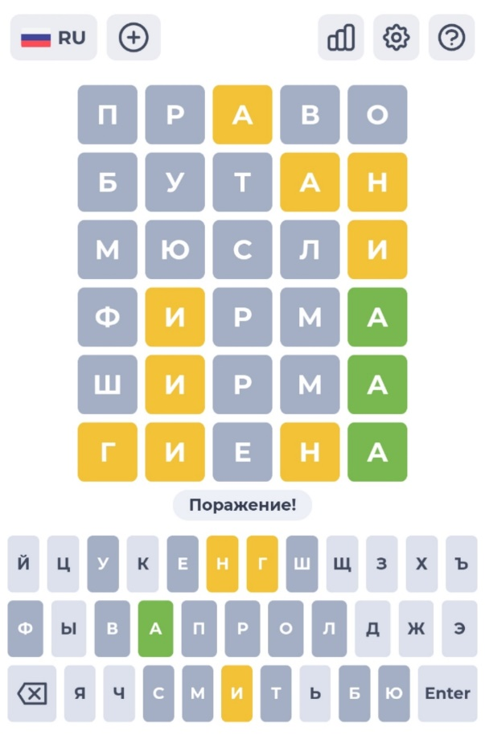

1. «Пять букв»

В этой игре будет дано поле 5х6 и клавиатура для разгадки слова из 5 букв. На разгадку выдано 6 попыток. При победе или поражении предлагается сыграть ещё раз.

**Достоинства:**

* *Подсказки*

Можно использовать подсказки, но за просмотр рекламы

* Присутствует описание правил, турнирная таблица и почта для связи с создателем.

**Недостатки:**

* *Долгая загрузка*
* *Маленькая клавиатура*

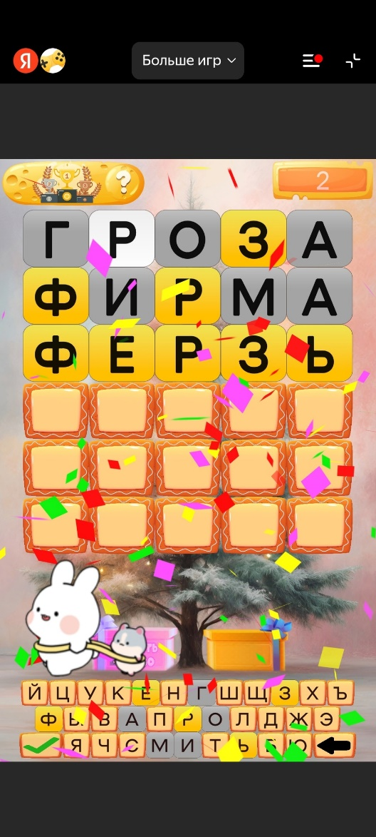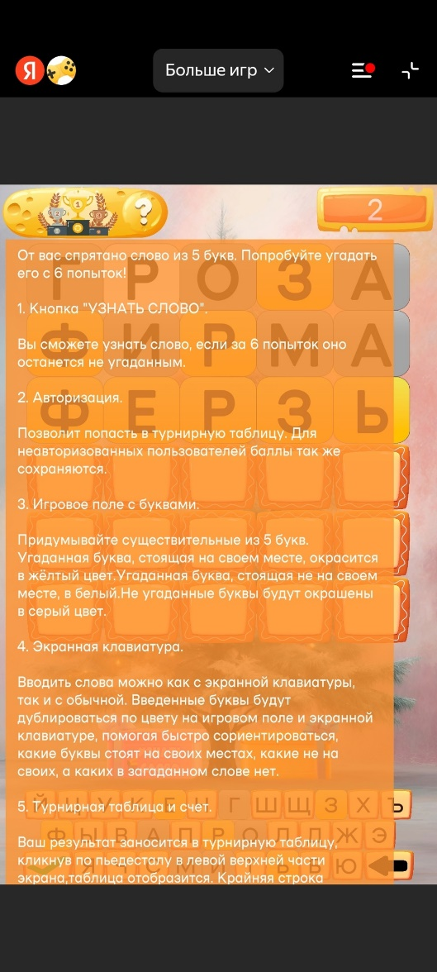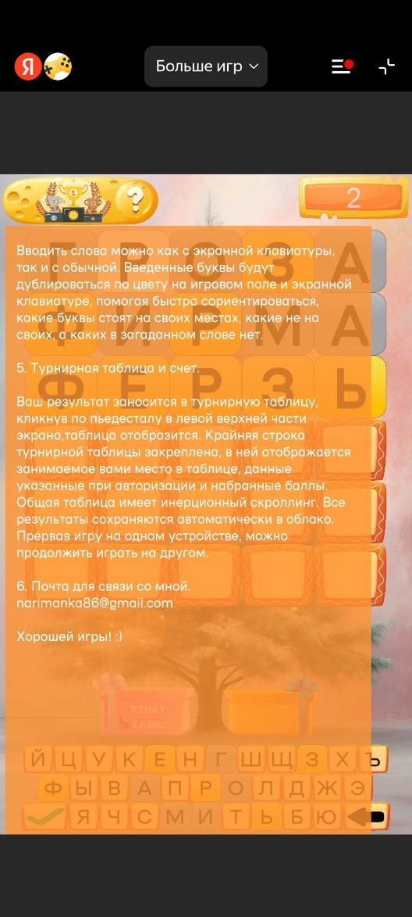

1. «Угадай слово за 5 попыток»

Достоинства:

* Правила и описание игры
* Присутствует результат игры после победы, показывающий затратное время и общее количество игр
* Удобная клавиатура
* Можно загадать своё слово и отправить игру ссылкой
* Можно настроить слово (от 4 до 6 букв), цветовую схему и клавиатуру

Недостатки:

* Есть слова, которые не знает игра
* 5 попыток на разгадку в отличии от первых двух игр

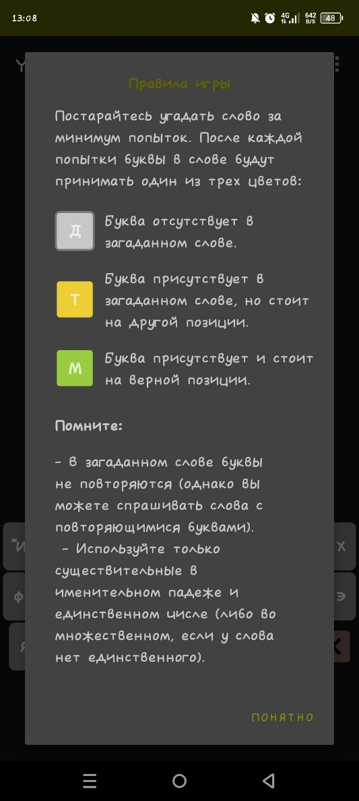 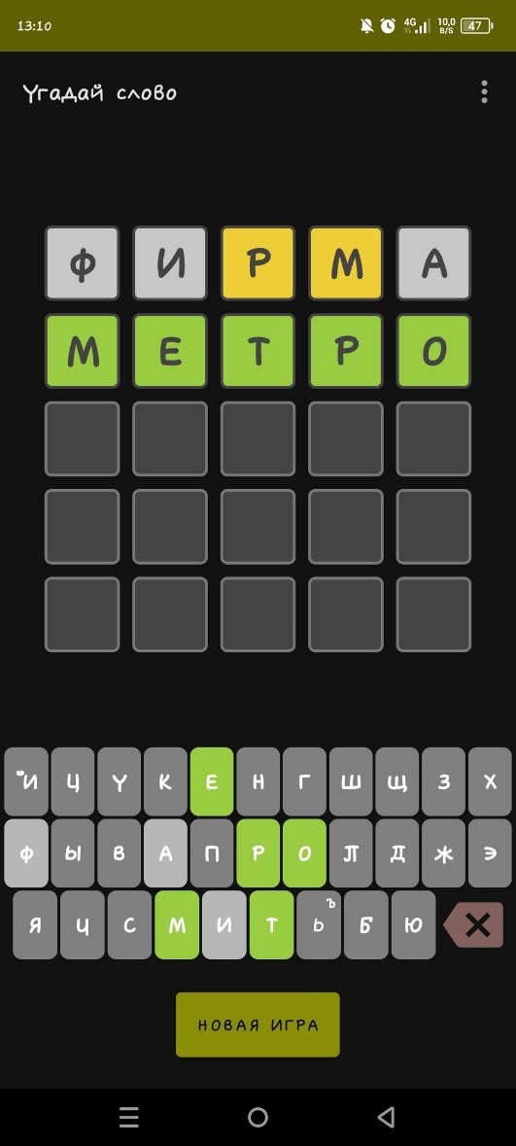 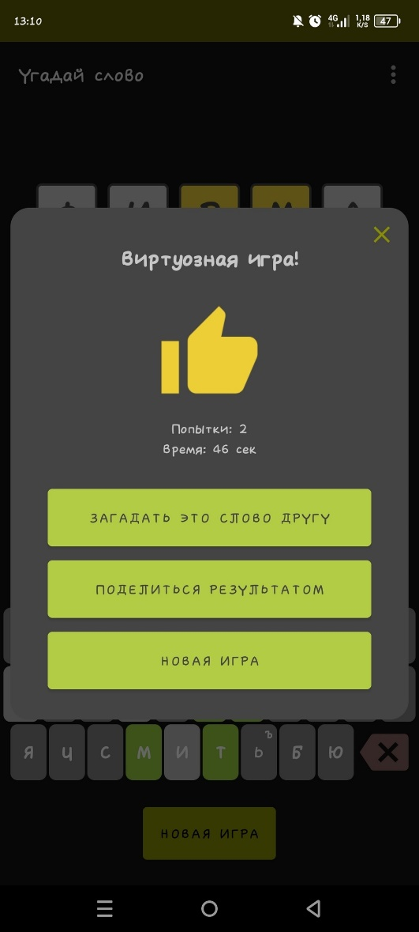

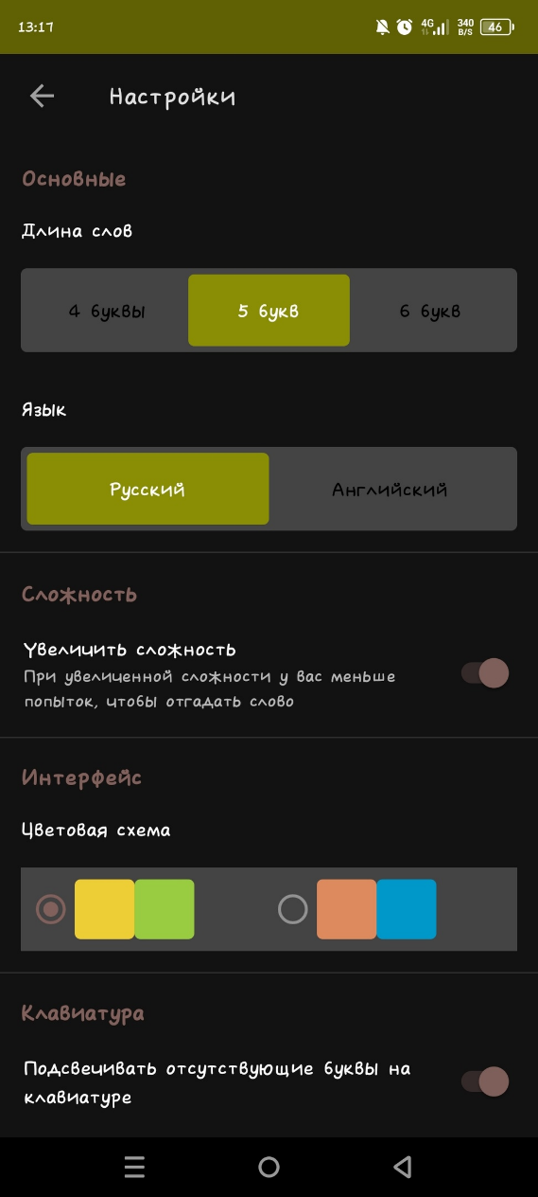

Список требований к игре «5 букв»

* Удобный и простой интерфейс
* Правила и описание игры
* Настройка звука и музыки
* Кол-во раундов и кол-во побед
* Возможность ввести имя игрока
* Окраска букв

*Различная цветовая гамма для обозначения правильных букв и букв, которые находятся не на своём месте.*

Дизайн интерфейса

